Análise de Serviços de Streaming

Projeto Semestral de Estatística

**Integrantes**

Luan Teixeira R.A - 20.01681-6

Bruno Davidovitch Bertanha R.A - 20.01521-6

Joao Paulo M Socio R.A - 20.00704-3

Ubiratan da Motta Filho R.A - 20.00928-3

Sumário

1

Objetivo do projeto 2

Introdução 2

Resultados 2

Estimativa da média populacional do preço que os usuários consideram justo para um serviço de streaming (variável quantitativa) 2

Estimativa da proporção populacional de usuários que assinam mais de um serviço (variável qualitativa) 4

Estimativas do tamanho da amostra com metade do erro 5

# 

# Objetivo do projeto

Estimação de parâmetros da população e dimensionamento amostral.

# Introdução

Desde a consolidação dos serviços de streaming como um dos principais meios de entretenimento do mercado global, por se tratar de um setor recente (que começou a se popularizar com a consolidação da Netflix em meados de 2010) ainda possui várias possibilidades e caminhos ainda não explorados. Tendo isso em mente, procuramos realizar uma pesquisa para analisar quais são as preferências e padrões de consumo de serviços de streaming, especificamente no estado de São Paulo, Brasil.

Para entendermos melhor o comportamento dos usuários de streaming, é necessário estimar os parâmetros da população por meio dos dados coletados da nossa amostra. Então, vamos estimar a média populacional do preço que os usuários consideram justo para um serviço de streaming e a proporção populacional de usuários que assinam mais de um serviço. Além disso, vamos calcular o tamanho da amostra necessário para reduzir pela metade o erro – tanto a partir da média populacional quanto a partir da proporção populacional encontradas.

# Resultados

## Estimativa da média populacional do preço que os usuários consideram justo para um serviço de streaming (variável quantitativa)

Para estimar a média populacional do preço que os usuários consideram justo para um serviço de streaming, como em nossa pesquisa perguntamos o intervalo do preço, necessitamos transformar essa variável qualitativa para quantitativa. Para isso, calculamos a frequência para cada intervalo:

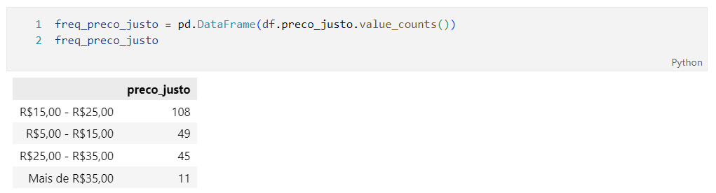

Então, a partir da mediana de cada intervalo (a não ser a categoria “Mais de R$35,00”, que consideramos como 40 para seguir a incremento de 10 em cada valor médio), encontramos a frequência para cada um desses valores:

A partir da fórmula para calcular a média e desvio padrão amostral a partir de uma tabela de frequências:

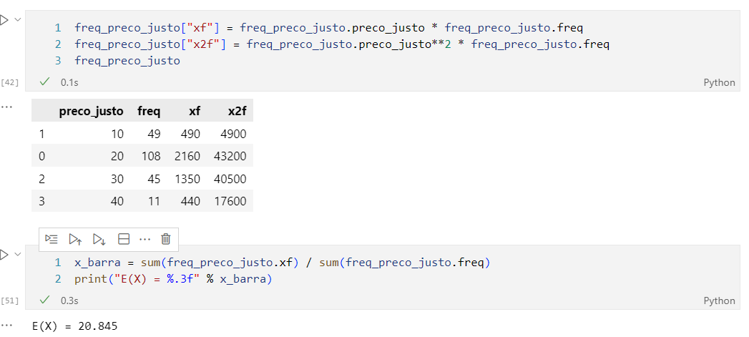

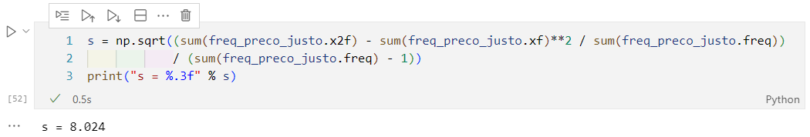

Para estimar a média populacional, vamos utilizar o Caso 2 por desconhecermos o desvio padrão populacional. Considerando um intervalo de confiança de 90% e sabendo que o tamanho da nossa amostra é 213:

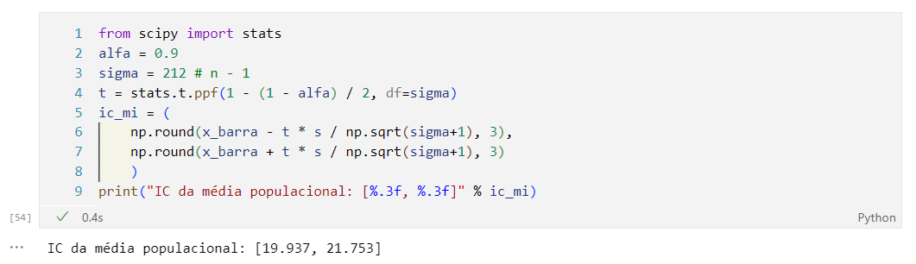

## Estimativa da proporção populacional de usuários que assinam mais de um serviço (variável qualitativa)

Durante a nossa análise realizada no projeto semestral anterior, encontramos um fato muito interessante em nossa amostra – a grande maioria dos entrevistados assinam mais de 1 serviço de streaming. Com isso em mente, vamos estimar a proporção populacional de usuários que assinam mais de 1 serviço. Para isso, definimos como “0” usuários que assinam até 1 serviço, e “1” para usuários que assinam mais de 1.

Sendo nossa proporção amostral igual à 0,836, calculamos o a proporção populacional com intervalo de confiança de 90%:

## Estimativas do tamanho da amostra com metade do erro

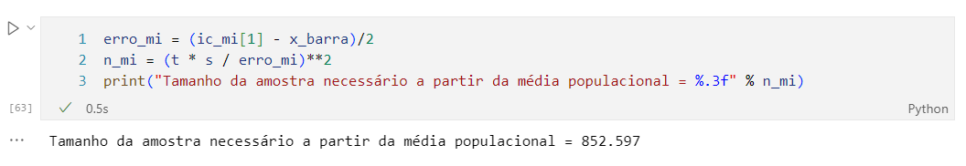

Como os resultados possuem casas decimais, então o tamanho da amostra necessário para reduzir o erro pela metade a partir da média e da proporção populacionais são 853 e 871, respectivamente. Ou seja, seria necessário praticamente quadruplicar o tamanho da amostra para reduzir a margem de erro pela metade.